- 語詞填空:共有11題，每題3分，總共有33分。
愛不釋手 | 閉門造車 | 百折不撓 | 按部就班 | 標新立異 | 包羅萬象
變本加厲 | 愛屋及烏 | 半途而廢 | 班門弄斧 | 百年樹人
1.《西遊記》這本書有趣極了,叫人看了_________________。
2.爺爺最疼愛哥哥, _________________,連帶哥哥養的小狗都非常喜歡。
3.老師交給小明的任務,她總能_________________地完成。
4.十年樹木, _________________,培養人才並不是一件容易的事。
5.小明憑著_________________的精神,歷經多次挫折,終於取得了勝利。
6.在各位高手面前談經驗,我真是_________________了。
7.做任何事一定要有恆心,千萬不可_________________。
8.大街上的書真是琳琅滿目,真是_________________。
9.作家想要寫一部好作品,就不能_________________,必須去體驗生活。
10.大家都在戒菸,他非但不戒反而_________________。
11.別人都這樣講,這樣做,就他一個人_________________。
二、根據文章內容，完成故事地圖: 共有一篇文章題，每篇文章有12格，每格3分，總共36分。
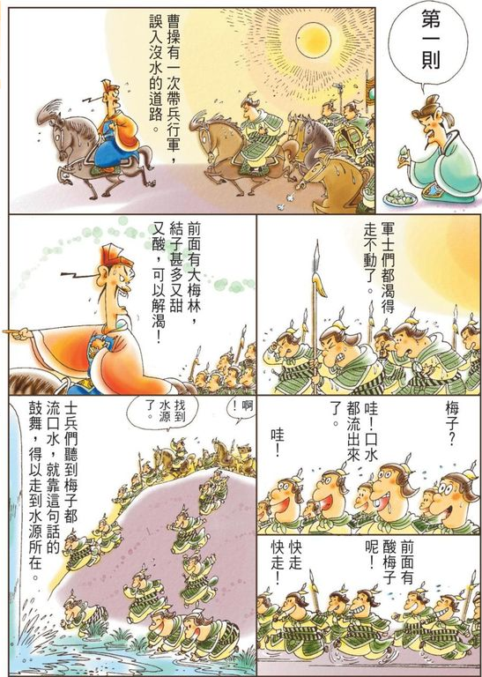
摘要 | 項目 | 問題 | 練習欄
原因 | 一、背景 | - 發生在哪裡？  - 發生在什麼時候？  - 誰是主角？  - 主角的特徵？
原因 | 二、引發事件 | - 有什麼特別的事物發生？
經過 | 三、內在反應 | - 主角對那件事的感覺或想法是什麼？  - 有沒有什麼計畫？
經過 | 四、嘗試解決 | - 主角有什麼行動來達成目標？  - 障礙一：  解決一：
結果 | 五、結果 | - 行動的結果如何？
結果 | 六、結局 | - 主角對結果有什麼感受？  - 主角得到或失去什麼？  3.發生什麼和結果有關的事？
三、根據報章雜誌內容，完成讀報記錄: 共有1題，每題15分，總共有15分。
(考題會依據當週借閱的資料作調整)

